**北斗CORS & GIS 信息服务平台要点汇总**

**（2017.6.21）**

1. 数据流图

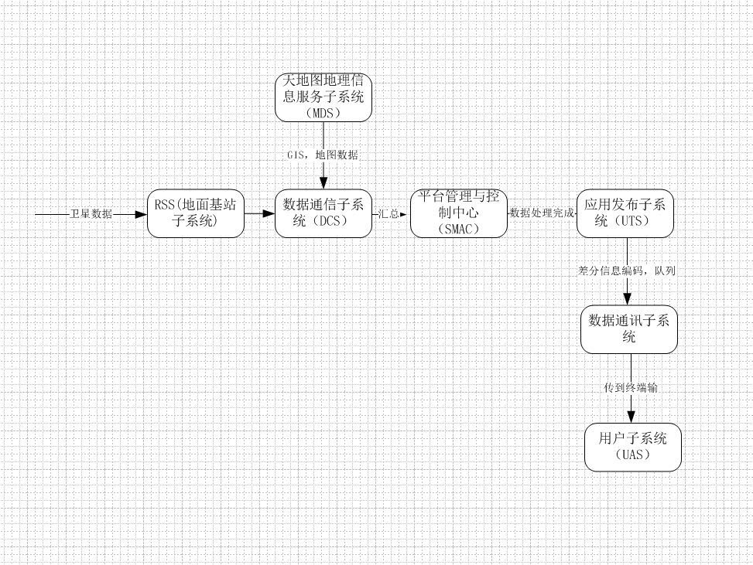

1. 平台管理与控制中心服务器结构图

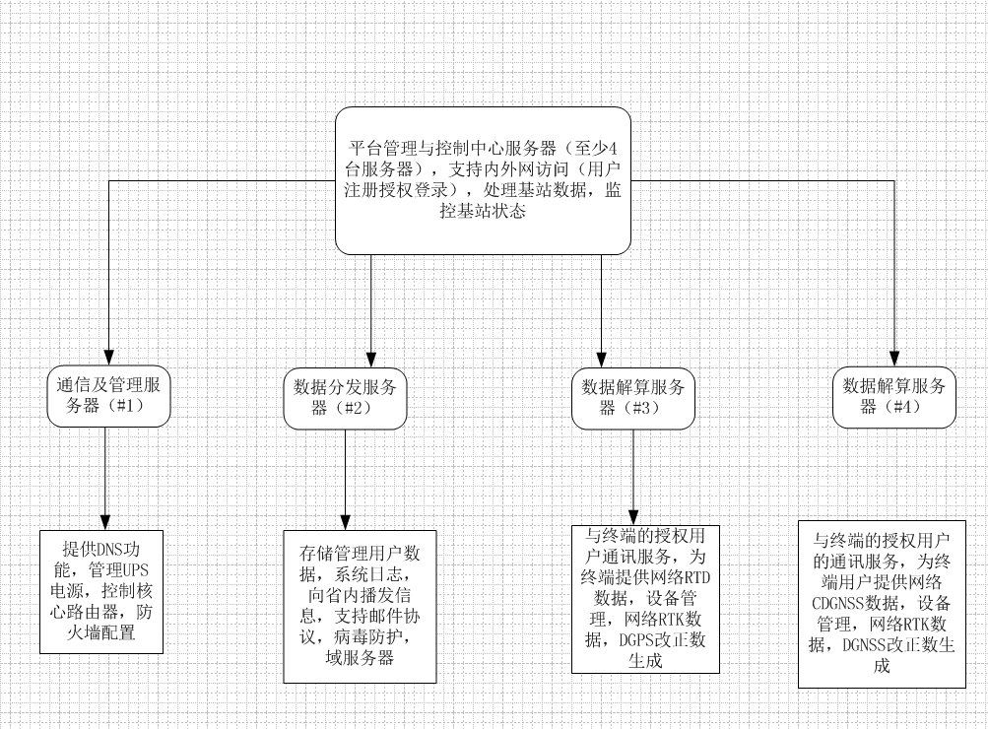

1. 平台要点

* 各类RTK，RTD等差分定位方法与定位精度有关，差分定位也叫相对定位，可能对于不同的价位用户采用不同的差分定位数据
* 平台管理与控制中心有各种服务器（Web，邮件等），用户可以登录查看并监控基站状态，门户网站会对公网开放，用户在其上注册
* 坐标系为CGCS2000国家大地坐标系，WKID为4490（坐标系编号）
* 定位数据采用国际标准的协议RTCM来传输
* RTCM协议的数据可以通过一种基于http协议的协议来传输，这样就可以与GPRS,GSM结合起来了，该协议叫Ntrip。

1. 平台门户网站

该站分两个核心模块：

* 北斗CORS模块------用户注册开通定位服务，并且可以查看省内基站分布。
* 地图模块-------用户查看后台的各类电子地图

并且门户网站后台采用OpenLayers实现Web GIS的客户端，可以在Web前端通过Web API开发定制各项地图功能。门户网站的电子地图页面采用该项技术。

1. 参考资料

RTCM数据格式 <https://wenku.baidu.com/view/6bc9a03bb4daa58da0114afa.html>

CGCS2000 <http://www.sbsm.gov.cn/article/zszygx/chzs/chkp/ddcl/201001/20100100062363.shtml>

OpenLayers（开源地图引擎） <http://www.openlayers.cn/portal.php>

Ntrip协议在CORS系统中的应用

<https://wenku.baidu.com/view/8d1a1643336c1eb91a375d6e.html>